Aluno: Daniel Flavio Volski Daum
Professor: Dr. Carlos Alexandre Gouvea

O presente arquivo, pretende demonstrar os resultados apresentados em todas as situações possíveis em cada um dos problemas propostos.

- Um programa que leia a idade de uma pessoa e diga se ela é obrigada a votar ou se é facultativo. Lembre, que até uma idade não é possível votar ainda.
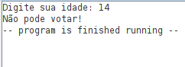
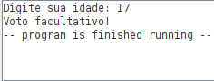
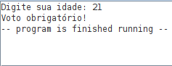

- Um programa de lista de supermercados, onde: lê três itens de compra, quantidade e preço. Ao final indica o valor final da lista de compra.
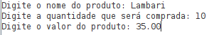

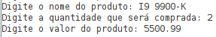

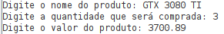

- Um programa que calcula o IMC de uma pessoa e apresenta o estado dela baseado nessa métrica.
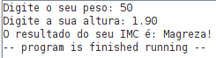
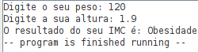

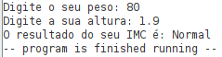
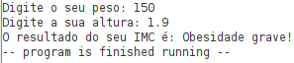

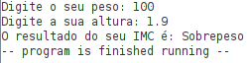

- Um programa que recebe a nota de uma aluno, diga se ele está aprovado, exame ou reprovado. Se Exame, receba a nota dele da prova e diga se foi aprovado ou reprovado (use sistema de notas da UNICENTRO).
